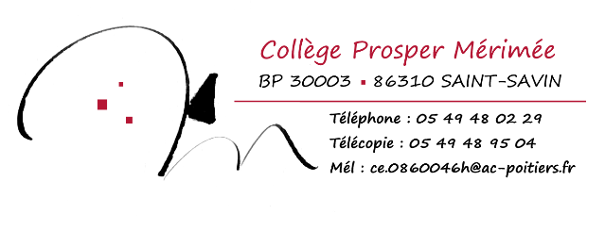
Saint Savin, le 13 septembre 2021

A l’attention des Responsables des Elèves

Objet : Evaluations nationales en classe de 6ème
Madame, Monsieur,

Tous les élèves de 6ème vont participer à une évaluation nationale des compétences en Mathématiques et en Français, entre le 13 septembre et le 1er octobre 2021. Le premier groupe à passer le fera le Vendredi 17 Septembre.
Lorsqu’un des deux groupes de la classe sera en train de passer un test, l’autre groupe sera en classe.
Votre enfant va passer 3 tests : un test, durant ses cours habituels, de fluence en Français et deux tests sur ordinateur, l’un en Mathématiques, l‘autre en Français, l’ensemble de ces 3 tests visant à mesurer certaines compétences. Ces tests permettront de faire le point sur ses acquis. Un bilan personnalisé vous sera remis ultérieurement. Il permettra de cibler les facilités et les difficultés éventuelles de votre enfant, afin de lui proposer de les encourager ou d’y remédier, selon le cas, ce dans le cadre de l’accompagnement personnalisé.
Ces tests ont été conçus dans le respect des règles de confidentialité et de protection des données informatiques qui s’appliquent à la statistique publique. Les remontées nationales sont totalement anonymes. Les résultats nationaux seront traités sous forme agrégée, sans aucune information susceptible de permettre l’identification d’une personne.
Les tests seront organisés selon le planning joint ci-dessous. Les professeurs principaux feront noter un mot sur le carnet de correspondance de votre enfant, lui indiquant le groupe auquel il sera rattaché.

 | Chopin Groupe 1 | Chopin Groupe 2 | Curie Groupe 1 | Curie Groupe 2
Français | Vendredi 17 septembre  13h30-15h | Mercredi 22 septembre  10h30-12h | Lundi 20 septembre 15h30-17h | Jeudi 23 septembre  15h30-17h
Mathématiques | Lundi 20 septembre  13h30-15h | Lundi 27 septembre 15h30-17h | Jeudi 23 septembre 13h30-15h | Lundi 27 septembre  13h30-15h

L’ensemble des équipes reste à votre disposition pour tout renseignement.

Je vous prie de bien vouloir recevoir, Madame, Monsieur, l’expression de mes respectueuses salutations.

Me PERACHE, Principale

